ȘCOALA PROFESIONALĂ DE COOPERAȚIE
Școală particulară acreditată cf. Ordinului M.E.C.T. nr. 3218/13.02.2008
BOTOȘANI, CALEA NAȚIONALĂ NR.123, tel. 0231 513982, fax. 0231 516632, www.scoop.ro
ÎNSCRIERI ÎNCEPÂND CU 4 IULIE 2022 la sediul școlii
Admiterea pe baza portofoliului educațional (media de admitere) în limita locurilor disponibile

ÎNVĂȚĂMÂNT PROFESIONAL
Clasa A IX-A
-Ospătar (chelner) vânzător în
unități de alimentație – 2 clase
(48 elevi)
-Frizer-coafor-manichiurist-
pedichiurist – 1 clasă (24 elevi)
-Bucătar –1 clasă (24 elevi)

Cine se poate înscrie?
Candidaţii din seria curentă, precum şi cei din seriile anterioare care nu au împlinit 18 ani până la data începerii cursurilor anului școlar 2022- 2023.

Avantaje pentru elevi

- Bursă profesională în cuantum de 200 RON/lună;
- Burse oferite suplimentar de agenții economici
parteneri;
- Posibilitatea continuării studiilor liceale;
- Decontarea transportului pentru elevii navetiști,
conform legii.

Etapa I de admitere:
4 - 8 și 11-13 iulie 2022 - Înscrierea candidaților (la secretariatul unității de
învățământ profesional pe baza fișei de înscriere
eliberată de unitatea de învățământ gimnazială)
13 iulie 2022 - Afișarea listei candidaților înscriși
15 iulie 2022 – Afișarea listei candidaților admiși
18-21 iulie 2022 - Depunerea dosarelor de înscriere (pe baza unei
programări pe zile și ore a candidaților declarați admiși)
25 iulie 2022 – Afișarea listei candidaților înmatriculați

Etapa a II-a de admitere:
26 iulie – 2 august 2022 - Înscrierea candidaților (la secretariatul unității de
învățământ profesional pe baza fișei de înscriere
eliberată de unitatea de învățământ gimnazială)
3 august 2021- Afișarea listei candidaților admiși
4-5 și 8 august 2022 – Depunerea dosarelor de înscriere
8 august 2022 - Afișarea listei candidaților înmatriculați

Etapa a III-a de admitere:
9-10 august 2022 - Înscrierea candidaților (la secretariatul unității de
învățământ profesional pe baza fișei de înscriere
eliberată de unitatea de învățământ gimnazială)
10 august 2022 - Depunerea dosarelor de înscriere (pe baza unei
programări pe zile și ore a candidaților declarați admiși)

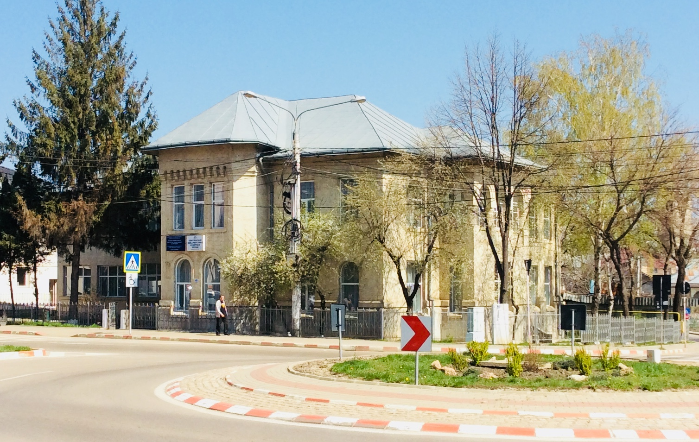
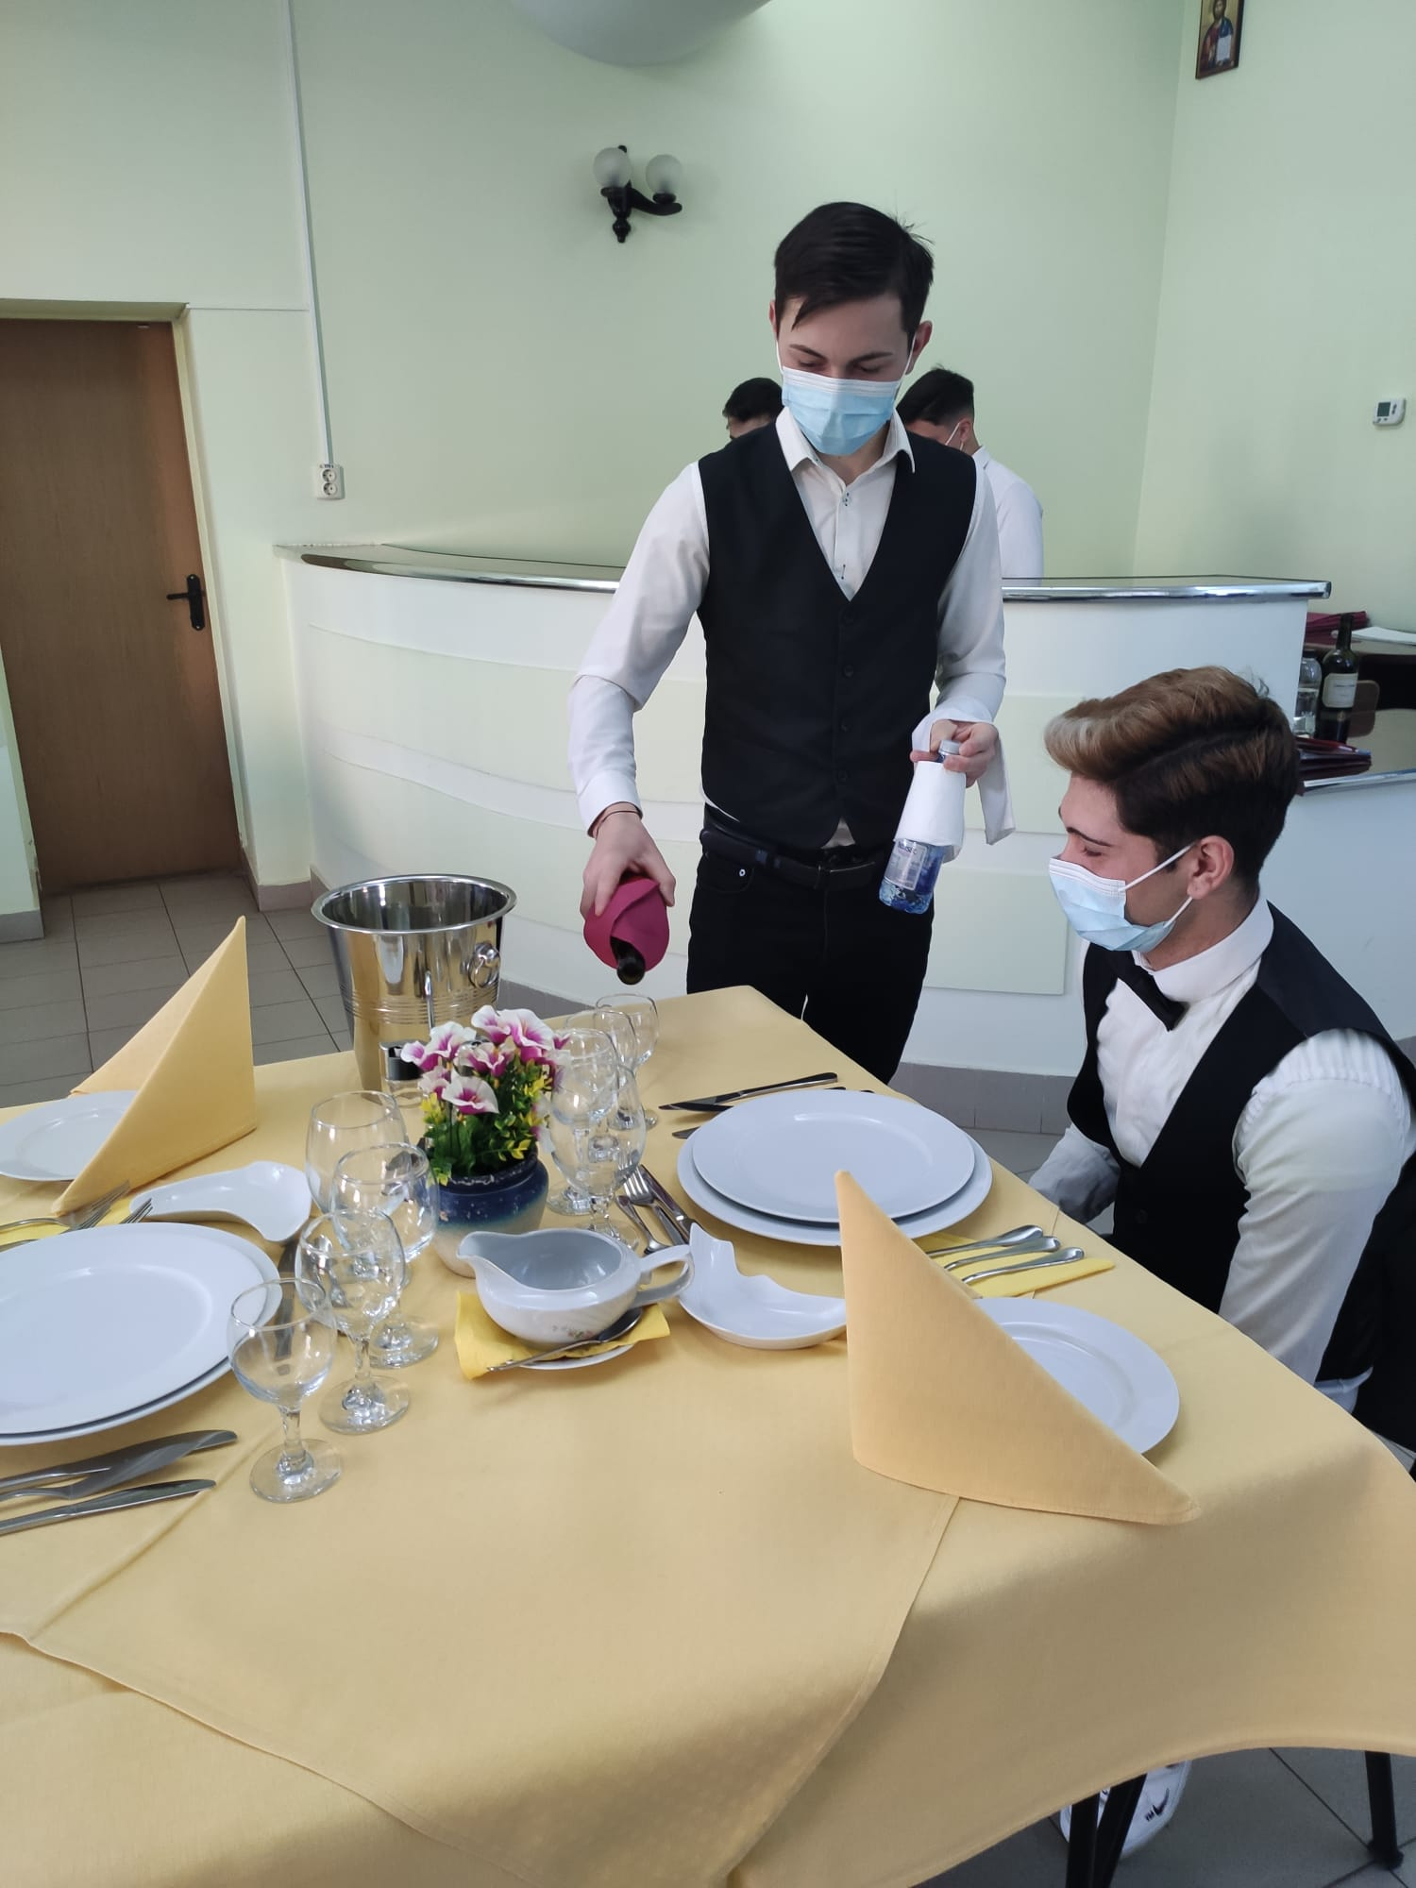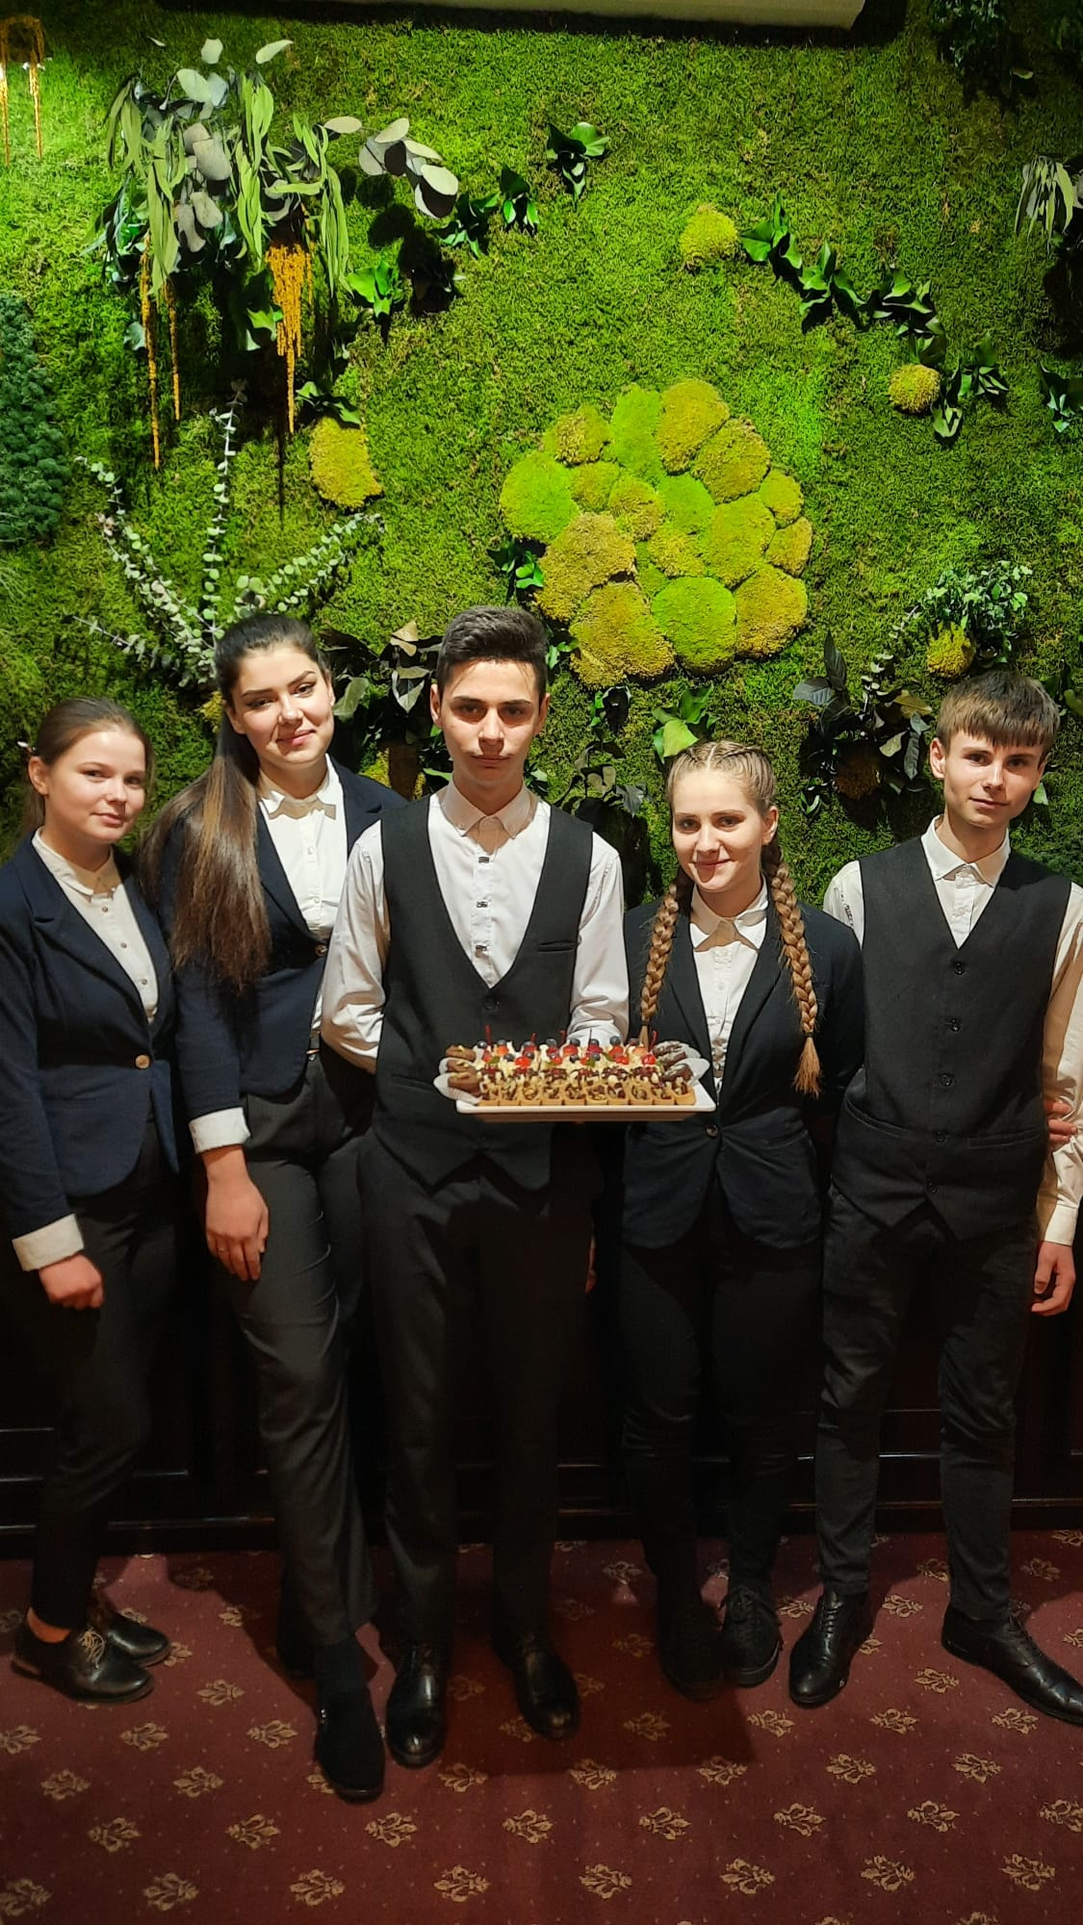
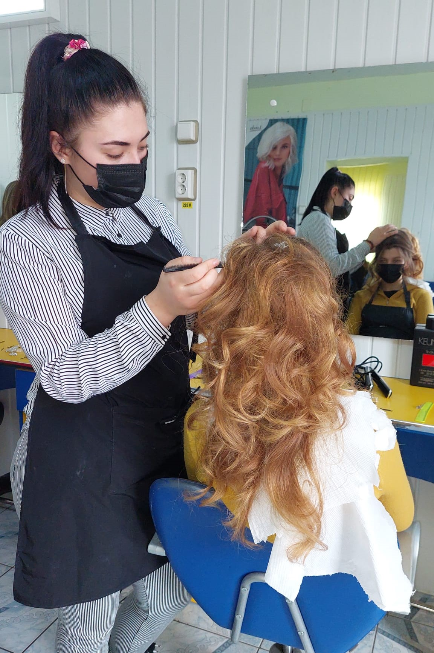
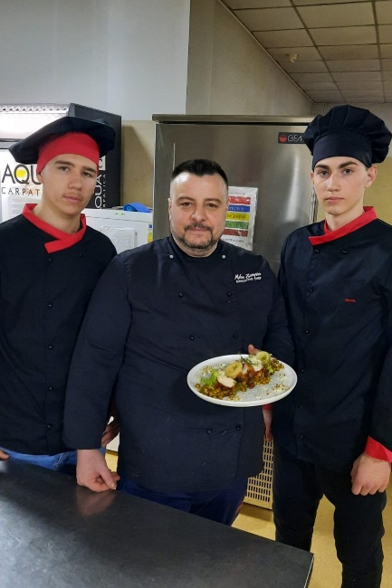
ȘCOALA PROFESIONALĂ DE COOPERAȚIE îşi propune să pună la dispoziţia comunităţii oportunităţi de educaţie şi instruire de înaltă calitate în domeniul servicii, să fie o școală bazată pe valori, prin acțiuni de mare responsabilitate și calitate, compatibile cu cele din UE.

